SRIJEDA, 6.5.

PREDMET: HRVATSKI JEZIK 1.sat
NASTAVNA JEDINICA: Kratice – vježbanje i ponavljanje
RB str. 112.

Dragi moji učenici, jučer smo učili kako se u pisanju mogu skratiti neke riječi i da se onda zovu – kratice.
Vidjeli ste da se neke pišu s točkom, a neke bez točke. Takva su pravila.
U današnjem rješavanju radne bilježnice pomoći će vam pisanka pa neka vam bude blizu kada ćete rješavati radnu bilježnicu.

HRVATSKI JEZIK 2.sat
NASTAVNA JEDINICA: Bajka o maslačcima, Ivan Goleš
– interpretacija priče, čitanka str. 130. i 131., RB str.111
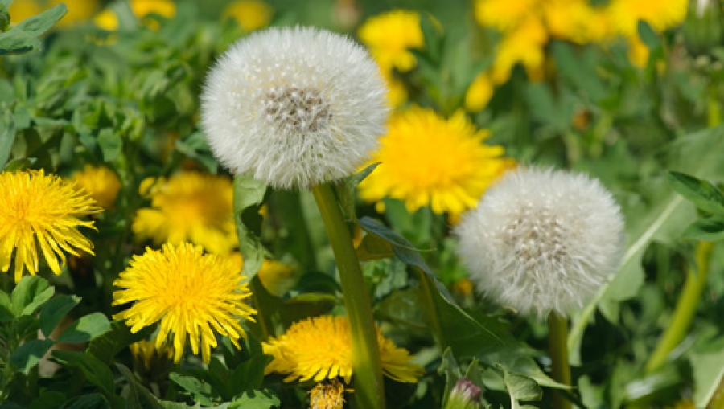
Na slici su maslačci. Pune su ih livade u proljeće. Prvo se zažute, a onda postanu srebrne kugle koje vjetar (ili djeca ) lako otpuhnu.
Maslačak je i vrlo ljekovita biljka. Od njega se radi med, čaj, sok i liječi mnoge bolesti.

Otvorite čitanku na str. 130. i 131. Pročitajte Bajku o maslačcima.
Zapišite u pisanku:
Bajka o maslačcima
Ivan Goleš

Vrijeme radnje: svibanj
Likovi: maslačci, vjetar
Redoslijed događaja:
1. Maslačci se griju na Suncu
2. Nezadovoljstvo maslačaka
3. Želje maslačaka
4. Dogovor s vjetrom
5. Vjetar maslačcima ispunjava želje

CRTEŽ: Maslačci na livadi – žuti i srebrni

U radnoj bilježnici riješi 111. stranicu.

PREDMET: MATEMATIKA
NASTAVNA JEDINICA: Pisano dijeljenje (475 : 3) - vježbanje i ponavljanje
- zbirka zadataka, str. 107.

U zbirci na str. 107 su tri zadatka. Svi računi imaju ostatak, kao i jučer.
U svim zadacima trebate napraviti provjeru množenjem i umnošku pribrojiti ostatak. Tek tada ćete vidjeti je li račun točan.
U zadatku s tablicom računajte u prostoru ispod tablice tako da se vidi postupak dijeljenja. Mjesta ima dovoljno ako ćete pisati malo manje brojeve.

PREDMET: GLAZBENA KULTURA
NASTAVNA JEDINICA: Moja majka, dječja pjesma

Približava nam se Majčin dan. Dan naše najvažnije osobe na svijetu!
Pročitajte šaljivu pjesmu Hoću sladoled i gotovo!

Hoću sladoled i gotovo

Jednom se jedan klinac cmoljio.
Jednom se jedan klinac cendrao.
Jednom se jedan klinac dernjao.
Jednom je jedan klinac plakao.
Jednom je jedan klinac jecao.
I urlao da hoće sladoled od vanilije, marelice, banane i čokolade.
Zatim je vrišto da želi šlag i čokoladne mrvice. I voziti se u luna-parku.
Bilo bi poželjno da mu se kupi medvjedić i pištolj na vodu.
Ja sam to samo gledala.
Ja sam to samo slušala.
Ja sam uglavnom šizila.
I još više sam šizila. Do kraja i konca šiznutosti. Do kraja i konca slušatosti.
Do kraja i konca gledatosti.
A onda sam dreknula DOSTA najjače što sam mogla.
DOSTA je progutalo sve zvukove i nastala je tišina.
Klinac je zašutio. Kupila sam mu sladoled od vanilije, marelice, banane i čokolade.
— Kakvog dražesnog sina imate — zaključila je susjeda Mendović prolazeći kraj slastičarnice.
— Hmm — rekla sam.
— Dobro ste ga odgojili.
— Hmm — rekla sam. Razmišljala sam trebam li kupiti medvjedića i pištolj na vodu.
Ponekad je baš teško biti mama! Treba imati jake živce, prodoran glas i meko srce.
Jao, jao, nije to jednostavno, vjerujte mi!
Uopće nije jednostavno. Ali je lijepo.

Jeste li se nasmijali čitajući ovu pjesmu? Sigurna sam da ste i vi nekada poželjeli sve što ste vidjeli. Mislite li da je lako biti majka?
Možda nije uvijek, ali je to nešto najljepše na svijetu!

Danas ćete naučiti pjesmu Moja majka.
TEKST PJESME:

Moja je majka k'o zora; cjelovom budi me rano,
nježnim mi šapuće glasom: „Ustani mamina nado,“

Moja je majka k'o mjesec, noći zna probdjeti blijeda,
tužna sa suzom u oku kraj svoga bolesnog čeda.

(cjelov – poljubac)
(čedo – majčino dijete)

Poslušajte pjesmu na CD-u nekoliko puta. Zatim zapjevajte i vi. Tekst pjesme pratite u udžbeniku. Dobro naučite melodiju i tekst pjesme.

U bilježnicu zapišite:
Pjevali smo:
Moja majka
- dječja pjesma

Moja mama je: (napišite 5 najljepših osobina svoje mame)

Crtež: Moja mama i ja

